 | 基隆市八堵國民小學辦理各項活動成果照片
 | 名稱 | 校園母語情境佈置 | 日期 | 94-97學年度
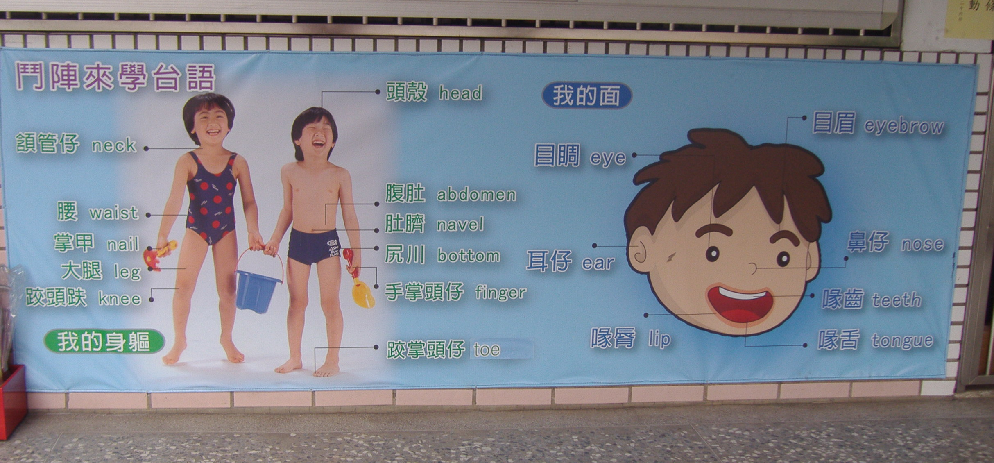
◎內容概述：逗陣來學台語-我的身軀。
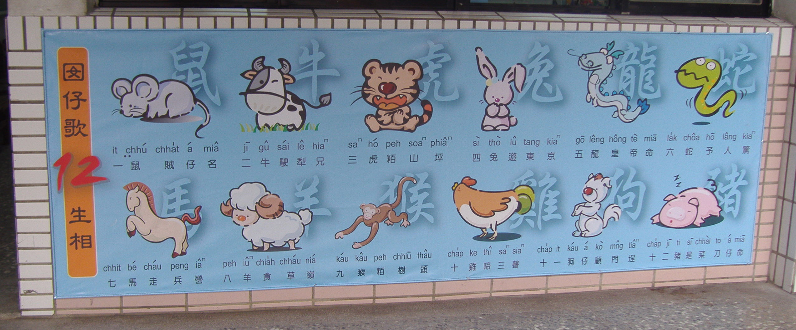

◎內容概述：十二生肖囝仔歌真好聽我嘛也會唸。
Keelung Municipal Badu Elementary School

